linux随笔(2)---查看硬件信息
一、目的
在安装linux前需要知道当前系统的硬件配置，例如：中断资源、IO资源、PCI设备、USB设备等。
本文将介绍如何查看系统的硬件配置。由于涉及到的硬件设备比较多，不能一一详解，因此本文采取从总线、设备和驱动模块三方面讲述。

二、proc文件系统和sysfs文件系统
proc文件系统记录了很多系统信息：进程信息、中断资源、CPU型号、linux版本信息等。这些系统信息中也包含了硬件配置。sysfs文件系统记录了系统设备相关的信息。
通过proc和sysfs文件系统，就可以查看系统硬件相关的配置信息。一些linux命令也是通过查看这两个文件系统获取系统信息的。

三、cpu型号和linux版本
查看/proc/cpuinfo文件可以获取系统cpu型号信息：核数、厂商、主频、cache大小等信息。
/proc/version记录了linux版本信息。

四、PCI总线和USB总线
系统的设备大多数是挂在总线上的，现在比较常见总线是pci和usb。
lspci -t命令显示pci总线拓扑结构；lspci -vv显示详细信息。
lsusb命令显示usb总线拓扑结构。

五、IO地址空间、中断分配、DMA通道
/proc/ioports记录了硬件IO地址空间，通过该文件也可以得知系统安装了哪些硬件设备，这些硬件设备既包括外部可见设备，也包括主板上的桥芯片；第一列显示IO地址空间，第二列显示硬件设备名称。
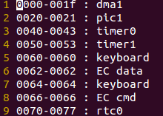
/proc/interrupts记录了中断资源分配；第一列显示中断号，第二列显示中断数，最后一列显示设备名称。
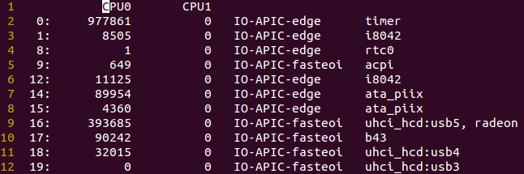
/proc/dma文件记录了DMA通道信息。
以上三个文件分别记录了硬件设备某方面的信息，缺乏一个综合视图；使用lsdev命令、procinfo命令可以直观的显示硬件综合信息。

六、驱动模块
/proc/modules记录了系统当前加载的驱动模块；使用lsmod可以查看模块信息。

七、总结
本文介绍了在linux下怎样查看总线信息、设备信息以及驱动模块信息，这三方面构成了完整的硬件信息。内核使用proc和sysfs文件系统记录了完整的系统硬件信息。

